柳州职业技术学院道闸系统设备租赁询价公告
采购编号：LZZY17-064 发布日期：2017-12-20
- 租赁项目名称：道闸系统设备租赁
二、本项目租赁期为：自合同签订之日起两年整。租赁预算金额控制价（人民币）：捌万陆仟肆佰元整。（超出控制价投标无效）
三、本项目系统设备需求及报价：
序号 | 项目名称 | 参考品牌及型号 | 技术参数 | 数量 | 单位 | 单价 | 总价 | 详细备注 | 参考样式 | 所投产品品牌、型号及参数响应情况
1 | 一体机直杆道闸 | 江西百盛/BS-306A | 中速闸、起落杆速度3秒 | 11 | 台 |  |  | 道闸驱动机及其杆体 | 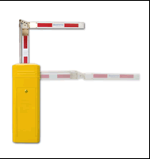
2 | 一体LED户外显示屏 | 广州/宏远光电 | 73*25cm 定制 | 6 | 台 |  |  | 单行单色、每行四位字符、可平移 | 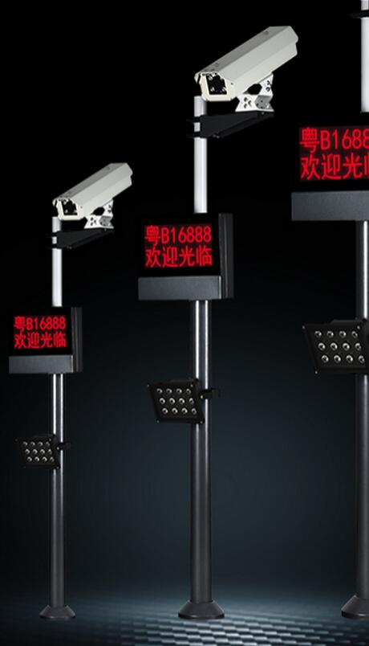
3 | Dansh网络摄像机 | 广州/宏远光电 | 200万像素、强光抑制、自带光感模块 | 10 | 台 |  |  | 6-25mm可选焦距、铝合金外壳宽动态、带夜视摄像头 | 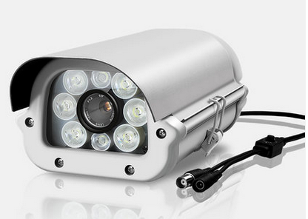
4 | 自动补光 | PESDA瑞斯达/ LED2012 | 感应、高亮、节能、12v、20W | 10 | 台 |  |  | LED 12v20灯 20W监控白光补光灯 | 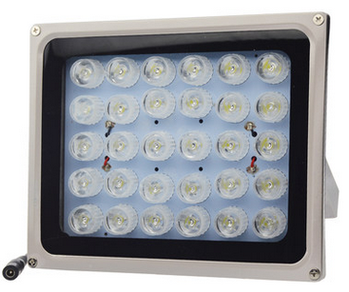
5 | 下位机控制器 | 江苏苏州/精勤电子/串口IO卡RS232  或  南宁安顺达/ASD/PIC01 | 自主开发 | 5 | 台 |  |  | RS485双向通讯、4路继电器输入输出、下位机控制器 | 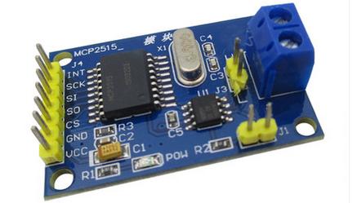
6 | 控制机柜 | 深圳/奥邦德 | 250*300*150基业箱 | 3 | 个 |  |  | 250*300*150基业箱、冷轧板1.0/1.0 | 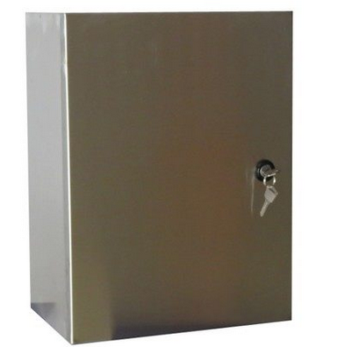
7 | 直流电源/插头 | 深圳/亮格科技 | 3000MA/12V/3A | 6 | 套 |  |  | 12V直流电源3A适配器 | 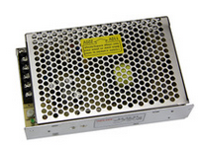  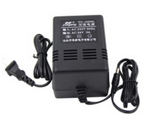
8 | 主控机 | 广东/占美 | 工控4核4G内存J1900 | 3 | 台 |  |  | HDMI、RJ45接口、WIN7系统工控机 | 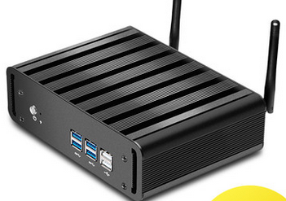
9 | 车辆检测器 | 深圳/远距离科技 | 高灵敏度、220V、20KHz至200KHz、50ms反应时间 | 6 | 个 |  |  | 智能地感/车辆检测器 | 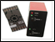
10 | 车牌识别算法加密狗 | 成都/臻识科技 | 军牌、无牌、普通车牌均可识别，98%识别率 | 3 | 个 |  |  | USB接口、车牌识别硬件加密通道 | 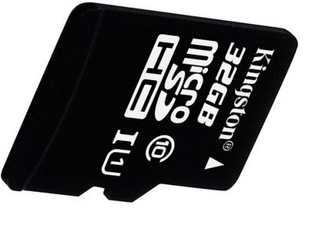
设备合计金额：（大写）人民币 （￥ ）
本项目租赁金额（人民币）：________________ （两年租金）
注：租赁金额为上述全部设备系统的两年租金，设备安装调试及使用期间维护维修均由中标人负责并承担相应费用。

报价商（公章）：

对公账号： 开户行：

联系人： 电话：

四、租赁模式说明:
1、 租赁模式概述
- 智能道闸设备系统的提供方（中标公司）要以“设备租赁”的方式提供给需求方柳州职业技术学院。设备提供方在双方约定的期限内（自合同签订之日起两年整）提供本项目整套设备并负责设备的安装调试，设备提供方在交付前对需求方使用人做相应系统使用培训，需求方在系统验收后支付一定的设备押金、并在合作期限内每半年支付设备租金给设备提供方。

2、 设备押金说明
- 设备系统提供方在“三、设备系统需求和报价”中应把列表中的设备单价和总价填上数额。需求方根据上面表格中得到的设备总报价来评估设备押金，押金评估是指需求方可根据报价50%的比例来规定设备押金。例如（XXX公司）的报价为7万元，那么按照比例设备押金为70000×50% =35000元。在设备使用期间，设备使用权属设备提供方；在租赁合作终止时，设备提供方应自行拆除本项目所有设备并全额归还设备押金给需求方。

3、 设备租金说明
- 设备租金是需求方在享用设备系统提供方提供的“系统设备”+“服务”带来的经济效益和管理需求的同时，在享用期间内应向设备系统提供方支付的固定费用。付款方式：在合同生效、项目实施后，甲方每半年向乙方支付一次租金；甲方付款前，乙方应将同等金额的合法、有效发票开具给甲方，否则，甲方可以顺延付款。在使用期间系统提供方应每季度维护一次，本项目设备如出现故障应在接到需求方报修电话2小时内到达现场并修复（维修全部费用均由系统提供方承担），若系统提供方不能及时维护或者服务于需求方，需求方可终止服务或直接扣除当月的租金费用。

4、 设备押金抵扣说明
- 在使用期限到期后，若双方终止租赁合作，则设备提供方应自行拆除所有设备并在10日内全额归还设备押金给需求方。但若要继续合作、续租，则会存在设备押金抵扣问题。由于设备在使用期间每年会以固定的净残值率折旧，又因为设备押金是根据设备总报价的固定比例评估得出的，所以租赁到期后设备押金应重新评估。具体可根据两个参数：1.设备预计净残值率；2预计使用年限。根据公式，年折旧额=原值×（1-净残值率）/使用年限。根据调研，在此以“年限平均法”评估折旧，且估计道闸设备的“预计使用年限”为4年，“预计净残值率”为30%，那么假设报价为7万的设备在使用2年后，它的残余价值为：70000-12250×2=45500,那么以50%的评估率计算2年后的设备押金应为22750元。抵扣费用为：“验收交付时的设备押金”－“2年后的设备押金”，即为35000-22750=12250元（设备提供方需将抵扣费用退还给需求方）。续租若满2年，即达到设备系统使用年限（4年）后，设备提供方将退还需求方剩余押金：即22750元。（备注：设备使用年限达到后，届时双方若需继续合作，将重新拟定合作协议）。

要求：（以下要求报价供应商必须满足否则视为无效）
1、资质要求：该项目面向中、小、微型企业采购（需提供中小微企业证明），经营范围具有以上产品销售资格的企业商家均可参加报价。
2、报价供应商须按上述要求提供符合有关国家标准产品的全新原装正品，所投及所供产品必须等于或高于询价公告参数要求且不得侵犯第三方知识产权。
3、交货地点：柳州职业技术学院社湾校区。
4、供货期限：供货时间为签定合同后35日内交付使用
5、报价文件包括本报价函（加盖报价商公章），报价商工商营业执照复印件、税务登记证复印件、法定代表人身份证复印件和委托代理人身份证复印件（委托代理时提供）
6、成交供应商负责免费送货。
7、本项目无预付款，我校验收合格、供货方开具发票后10日内付款。
8、报价商自行打印本报价函进行报价，报价为最终报价，本报价函填写好后的报价文件用文件袋密封并在封口处贴封条并加盖公章，于2017年12月27日15：00至15：30送至柳州职业技术学院（柳州市社湾路28号）行政办公楼二楼后勤与资产管理处资产科，逾期无效。
报价书接收人：后勤与资产管理处资产科办公室工作人员 联系电话：0772-3156307
技术参数咨询人：喻老师18978058286
柳州职业技术学院
2017年12月20日

